**众筹网项目说明文档**

1.项目架构：Spring + SpringMVC + Hibernate

2.说明:

这是一个maven项目，整个项目结构就不用说了，十分的简单，配置方面本人都写有注释，相信大家应该都能看懂的。

3.注意事项：

1、连接数据库的属性，到时候需要配置一下自己的数据库信息。配置文件地址：/src/main/resources/jdbc.properties

2、由于web.xml配置中，配置SpringMVC时DispatcherServlet拦截了所有的请求，也就是说我们访问静态资源的请求也被拦截了（比如说一个页面加载一个js资源）。我在spring-mvc.xml配置有静态资源映射，访问静态资源更方便。

4.工具：

Navicat+idea

5.使用说明

将navicat或者mysql打开，将qianqianinvestment.sql文件进行运行。

打开idea将项目导入，配置tomcat

6.项目功能

（1）.注册登录修改密码

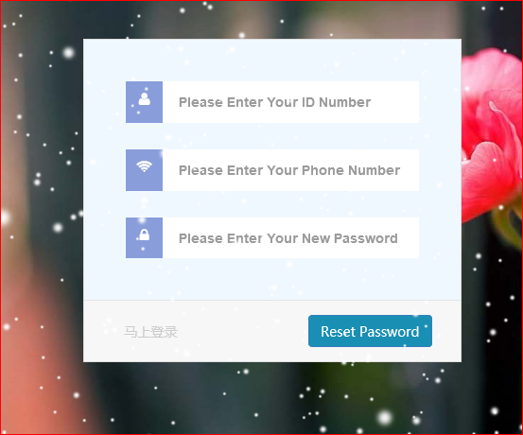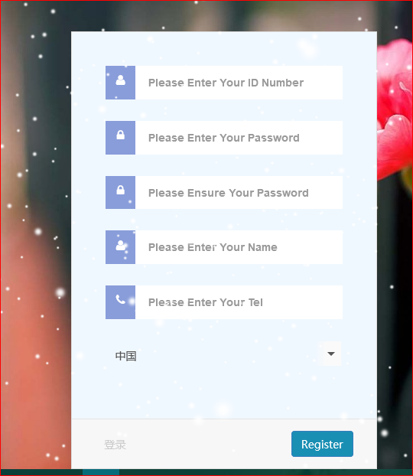

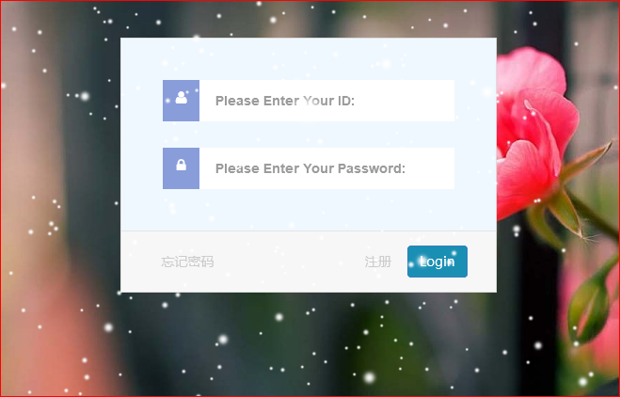

（2）进入主页面

轮播图

分页点赞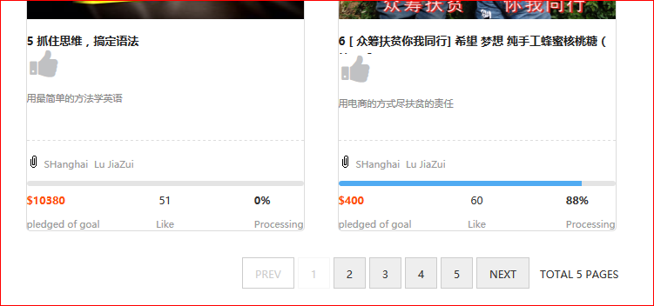

（3）添加自己的众筹项目

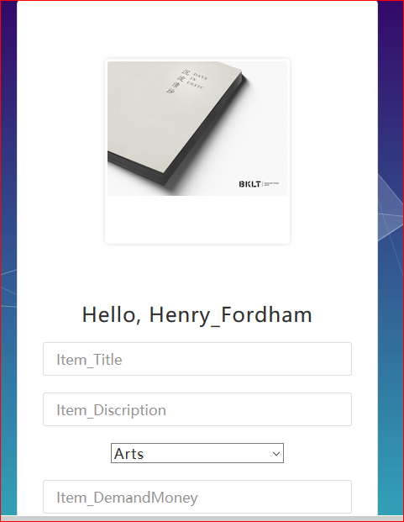

（4）点击某一个项目可以进行评论分享

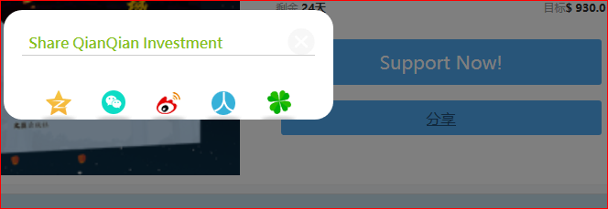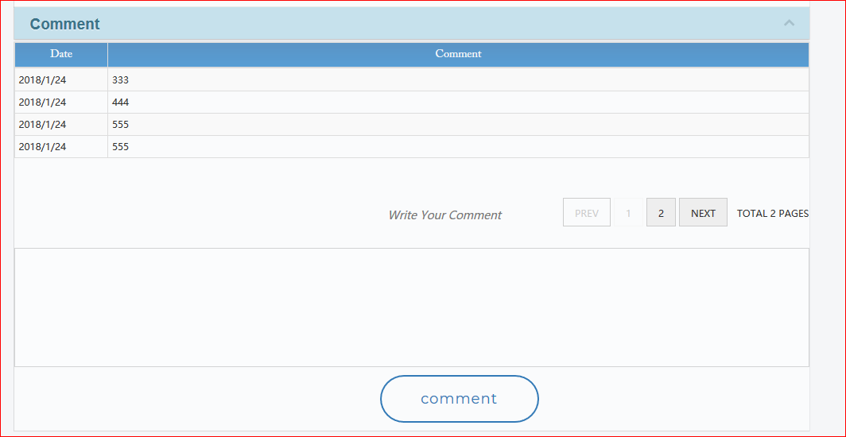

（5）查看自己的众筹项目

